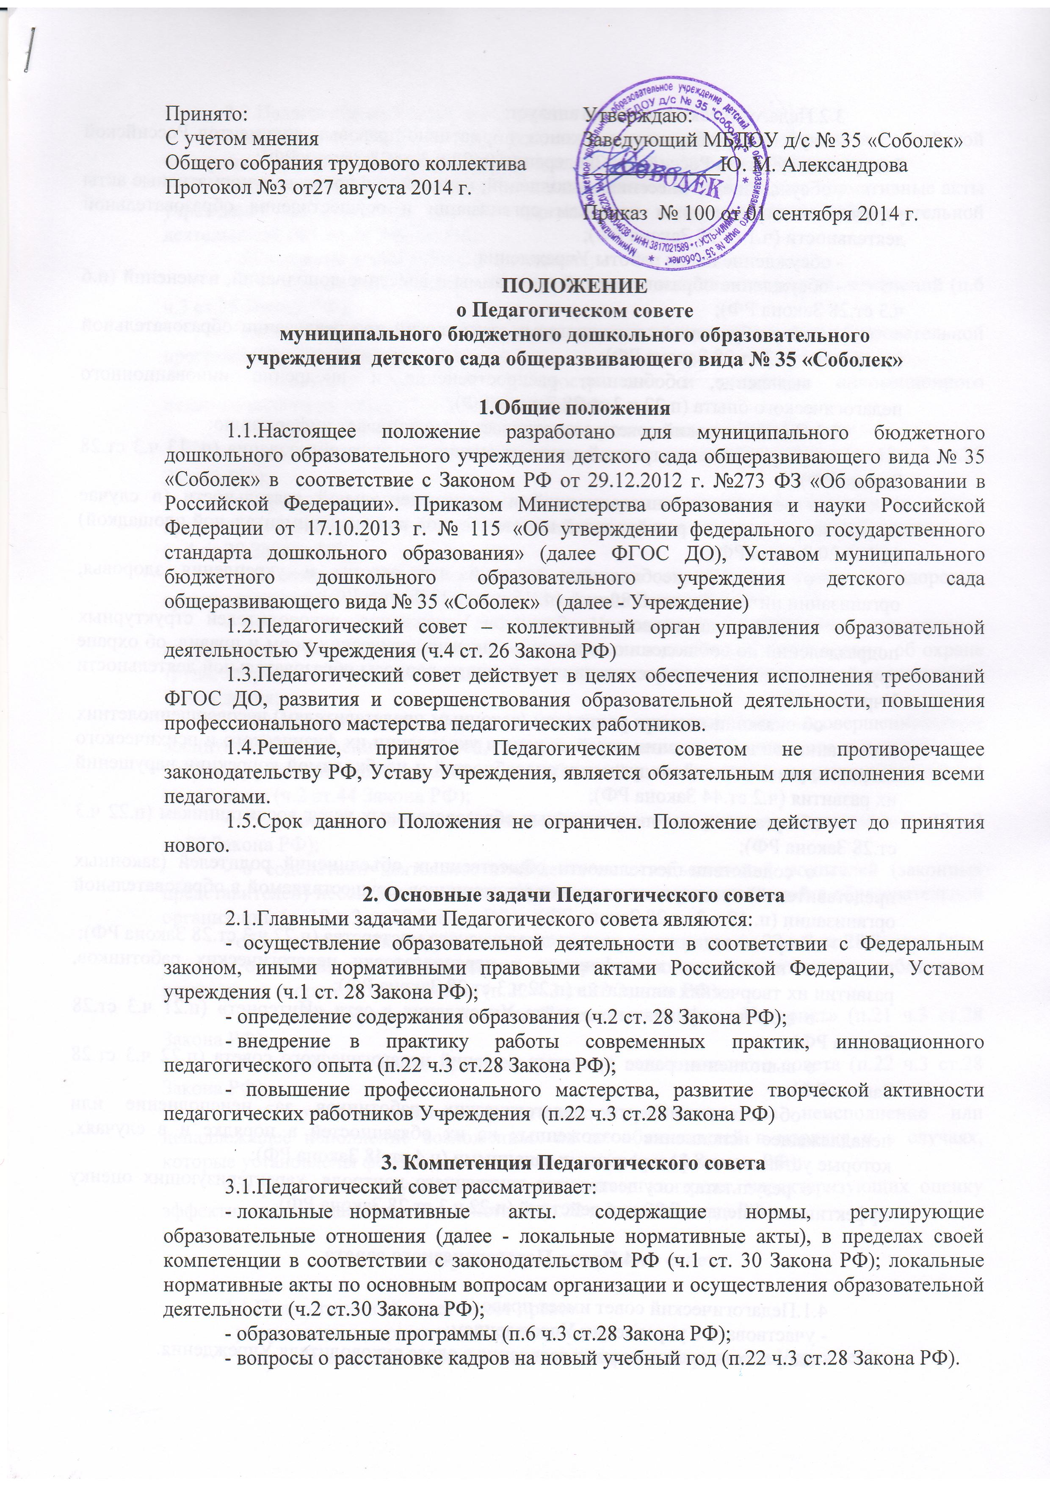
3.2.Педагогический совет организует:
- изучение и обсуждение законов, нормативно-правовых документов Российской Федерации, субъекта Российской Федерации (п.22 ч.3 ст.28 Закона РФ);
- обсуждение по внесению дополнений, изменений в локальные нормативные акты учреждения по основным вопросам организации и осуществления образовательной деятельности (ч.1 ст.28 Закона РФ);
- обсуждение плана работы Учреждения;
- обсуждение образовательной программы и внесение дополнений, изменений (п.6 ч.3 ст.28 Закона РФ);
- выбор образовательных программ, технологий при реализации образовательной программы (ч.2 ст.28 Закона РФ);
- выявление, обобщение, распространение и внедрение инновационного педагогического опыта (п.22 ч.3 ст.28 Закона РФ).
3.3.Педагогический совет рассматривает и заслушивает информацию:
- о результатах внутренней системы оценки качества образования (п. 13 ч.3 ст.28 Закона РФ);
- о результатах инновационной и экспериментальной деятельности (в случае признания учреждения региональной инновационной или экспериментальной площадкой) (ч.4 ст.20 Закона РФ);
- о создании необходимых условий для охраны и укрепления здоровья, организации питания воспитанников (п. 15 ч.3 ст.28 Закона РФ);
- отчеты педагогических работников Учреждения, руководителей структурных подразделений по соблюдению санитарно-эпидемиологических норм и правил, об охране труда, здоровья, и жизни воспитанников, и другие вопросы образовательной деятельности Учреждения;
- об оказании помощи родителям (законным представителям) несовершеннолетних воспитанников в воспитании детей, охране и укреплении их физического и психического здоровья, развитии индивидуальных способностей и необходимой коррекции нарушений их развития (ч.2 ст.44 Закона РФ);
- об организации дополнительных образовательных услуг воспитанникам (п.22 ч.3 ст.28 Закона РФ);
- о содействии деятельности общественных объединений родителей (законных представителей) несовершеннолетних воспитанников, осуществляемой в образовательной организации (п. 19 ч.3 ст.28 Закона РФ);
- об организации конкурсов педагогического мастерства (п.22 ч.3 ст.28 Закона РФ);
- о повышении квалификации и переподготовки педагогических работников, развитии их творческих инициатив (п.22 ч.3 ст.28 Закона РФ);
- о ведении официального сайта Учреждения в сети «Интернет» (п.21 ч.3 ст.28 Закона РФ);
- о выполнении ранее принятых решений педагогического совета (п.22 ч.3 ст.28 Закона РФ);
- об ответственности педагогических работников за неисполнение или ненадлежащее исполнение возложенных на их обязанностей в порядке и в случаях, которые установлены федеральными законными (ч.4 ст.48 Закона РФ);
- о результатах осуществления внутреннего контроля, характеризующих оценку эффективности педагогических действий (п.22 ч.3 ст.28 Закона РФ).

4.Права Педагогического совета

4.1.Педагогический совет имеет право:
- участвовать в управлении Учреждением;
- направлять предложения и заявления в адрес руководителя Учреждения.
4.2.Каждый член Педагогического совета имеет право:
- выдвигать на обсуждение Педагогического совета вопросы, касающиеся образовательной деятельности, если его предложение поддержит не менее одной трети членов;
- при несогласии с решением Педагогического совета высказывать свое мотивированное мнение, которое должно быть занесено в протокол;
- выходить с предложениями и заявлениями на учредителя в органы муниципальной и государственной власти, в общественные организации;
- взаимодействовать с другими органами управления, общественными организациями, учреждениями.

5.Организация управления Педагогическим советом
5.1.В состав Педагогического совета входят: заведующий Учреждением, старший воспитатель, члены педагогического коллектива. В отдельных случаях на заседание Педагогического совета приглашаются медицинские работники, сотрудники общественных организаций, учреждений, родители воспитанников (законные представители), представители учредителя. Необходимость их участия определяется председателем. Приглашенные на заседание Педагогического совета пользуются правом совещательного голоса.
5.2.Педагогический совет избирает из своего состава председателя и секретаря сроком на один учебный год.
5.3.Председатель Педагогического совета:
- организует деятельность Педагогического совета;
- информирует членов Педагогического совета о предстоящем заседании не менее чем за 30 дней до его проведения;
- организует подготовку и проведение заседания Педагогического совета;
- определяет повестку дня Педагогического совета;
- контролирует выполнение решений Педагогического совета.
5.4.Заседания Педагогического совета созываются один раз в квартал, в соответствии с планом работы Учреждения
5.5.Заседания Педагогического совета правомочны, если на них присутствует не менее половины его состава.
5.6.Решение Педагогического совета принимается открытым голосованием и считается принятым, если за него проголосовало не менее двух третей присутствующих. При равном количестве голосов решающим является голос председателя Педагогического совета.
5.7.Организацию выполнения решений Педагогического совета осуществляет руководитель и ответственные лица, указанные в решении. Результаты оглашаются на следующем заседании Педагогического совета.

6.Взаимосвязи педагогического совета с другими органами самоуправления
6.1.Педагогический совет
- организует взаимодействие с другими коллегиальными органами управления Учреждения: Общим собранием трудового коллектива, Управляющим Советом;
- представляет на ознакомление общему собранию и Управляющему Совету материалы, разработанные на заседании Педагогического совета;
- вносит предложения и дополнения по вопросам, рассматриваемым на заседаниях Общего собрания трудового коллектива и Управляющего совета.

7.Делопроизводство
7.1.Заседания Педагогического совета оформляются протоколом. В протоколе фиксируется дата, количество присутствующих, повестка, ход обсуждения вопросов, выносимых на Педагогический совет, предложения и рекомендации членов, приглашенных лиц. Протоколы подписываются председателем и секретарем Педагогического совета.
7.2.Книга протоколов Педагогического совета нумеруется постранично, прошнуровывается, скрепляется подписью заведующего и печатью.
7.3.Нумерация протоколов ведется от начала учебного года.
7.4.Книга протоколов Педагогического совета хранится в учреждении 3 года.
7.5.Доклады, тексты выступлений хранятся в отдельной папке.

